PROCESO DE MEJORA PAGINA WEB LOGNEXT

1.Proceso de Conversión y Reutilización de Código
1.1 Reciclado de código antiguo
19/03/2026
La web de LogNext estaba creada con Elementor PRO, un constructor visual muy potente y conocido para WordPress, se me dificultó la conversión de WordPress a HTML, CSS y JS por la previa utilización de este constructor, por lo que decidí empezar de 0 usando el código que veía que me podía ser útil viéndolo en el apartado de “Inspeccionar” dentro de la pagina web, primero entendiendo que hace cada línea de código, ignorando las cosas de Elementor y después reconstruyéndolas en HTML/CSS, consiguiendo así un código mas limpio y mejor estructurado, un mejor rendimiento de la página web sin que el código quede tan sobrecargado y teniendo un control total de este con una base profesional por si en el futuro se requieren añadir cosas nuevas.

Empezamos por reciclar la parte de HTML y CSS referidas al header de la página, todo lo que es el header en general.
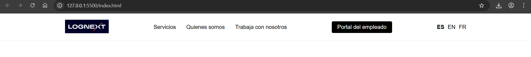
esto ha sido la conversión del header (lo que sería la base) en WordPress utilizando Elementor eran unas 300 líneas aproximadamente, ahora el código de este apartado en HTML se ha quedado reducido a 43 lineas de código (sin contar comentarios) lo que facilita muchísimo mas la comprensión y manipulación del código a posibles nuevos desarrolladores de la pagina web

23/03/2026
1.2 Mejoras en la UX
Durante el fin de semana he continuado desarrollando la web centrándome en crear la pagina principal (Home) y añadiendo mejoras en el diseño como transiciones, animaciones, etc… para que vaya cogiendo forma e ir haciéndome una idea del diseño final.
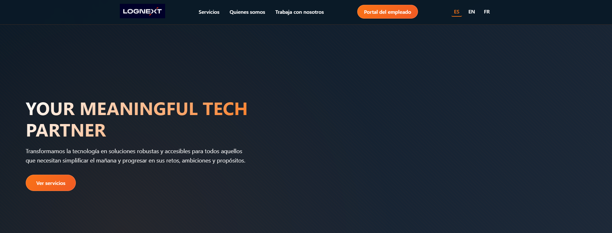

He pensado en usar colores como el blanco, azul marino y naranja claro como principales para la web ya que el logo de la empresa usa esos colores. (más tarde me indicaron los colores corporativos de la empresa y se añadieron).

Después de tener la base de la pagina principal e implementar los botones de traducción (ES, ENG, FR) en el header arriba a la derecha de la página, opté por darles funcionalidad ahora al principio que mas tarde, consiguiendo así una estructura mas limpia del código (así evito trabajar todo el HTML después) una mejor organización y ganando tiempo. Para esto he utilizado un sistema de traducción escalable usando JavaScript basado en marcar los elementos traducibles en el HTML usando atributos data-i18n, que sirve para identificar los elementos del DOM que deberán traducirse, asigna una “clave de traduccion” en lugar de poner el texto a mano directamente y permite finalmente que un script cambie el idioma.
Funciona de esta manera:
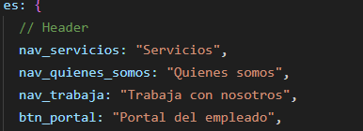
aquí indicamos los elementos traducibles en el idioma español (es).
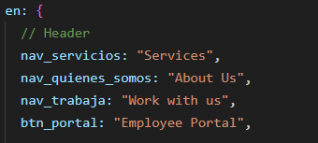
Y aquí los elementos traducidos en ingles (en).
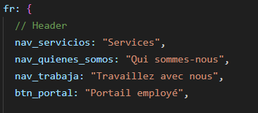
mismo funcionamiento con el francés, y si hubiera más idiomas funcionaría de la misma manera.
Una vez hecho este sistema de traducción, comprobamos que funcione:
ES
EN
FR
1.3 Cambios en el Diseño
Al principio había optado por usar unos colores diferentes a los de la antigua página web, más tarde me dijeron que sería mejor si uso los colores corporativos, por lo que instantáneamente los implementé, quedando así la página principal:
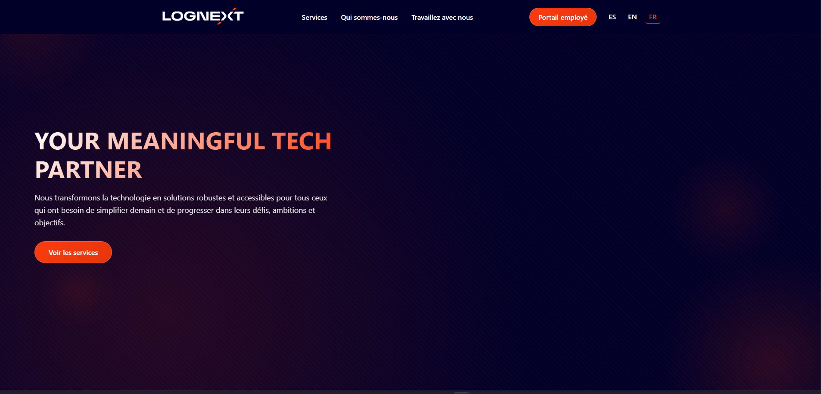
2.Copias en la nube
2.1 Uso de Git y GitHub
Para poder ir avanzando el proyecto en mi casa y no solo en la oficina, decidí subir copias del trabajo a GitHub, utilizando Git en la terminal de VSCode todos los días al terminar la jornada, así aparte dejo una copia guardada en la nube, en un repositorio privado al que solo yo tengo acceso por lo que pueda pasar y para no perder el progreso diario.

3.Página Web Responsive
Hacer una página web responsive significa diseñarla para que se adapte automáticamente a cualquier dispositivo ya sea un móvil, tablet u ordenador. De esta manera, el contenido ajusta su tamaño, disposición y elementos visuales según la resolución de la pantalla, garantizando que el usuario siempre tenga una experiencia cómoda, clara y fácil de usar.
He actualizado el HTML, CSS y JS para que todos los elementos de la página se adecúen al dispositivo con el que se abra la web.
Ejemplo de vista móvil a día de hoy:
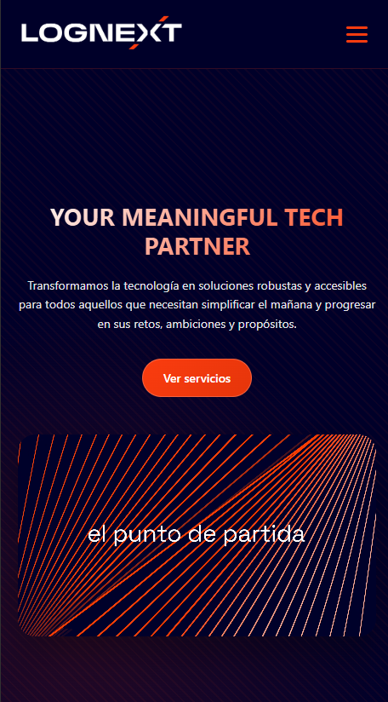
El cambio mas grande se aprecia en el archivo CSS, ya que he tenido que implementar todos los ajustes de resolución dependiendo del dispositivo en el que se abra.
Al principio me daba un error que cuando se abría la página del ordenador se duplicaban los botones y secciones del submenú, lo arreglé ocultando las acciones que corresponden al escritorio usando “display: none” y mostrando las acciones dentro del menú cuando se abre desde un móvil, todo explicado con sus respectivos comentarios explicando que se hace en cada línea de código por si en el futuro se quiere modificar algo que se esté todo bien estructurado y explicado.
En el archivo JS he añadido las funciones pertinentes de traducción para que funcione correctamente en todos los dispositivos.

Creación del Footer
Antes de seguir con el desarrollo de la página web de secciones como “Quienes Somos” , “Servicios” etc… he optado por desarrollar la parte del Footer, ya que para hacer estas secciones tengo que hablar con mi compañero Noam que se dedica a “People&Culture” para que me indique que contenido esta previsto para implementar en cada apartado de la pagina web.
El footer en las páginas webs suele ser lo menos llamativo, la parte de la web que la gente suele omitir y que no se le da mucha importancia, no suele ser atractiva ni muy dinámica, de hecho en la actual página web de LogNext se ve así:
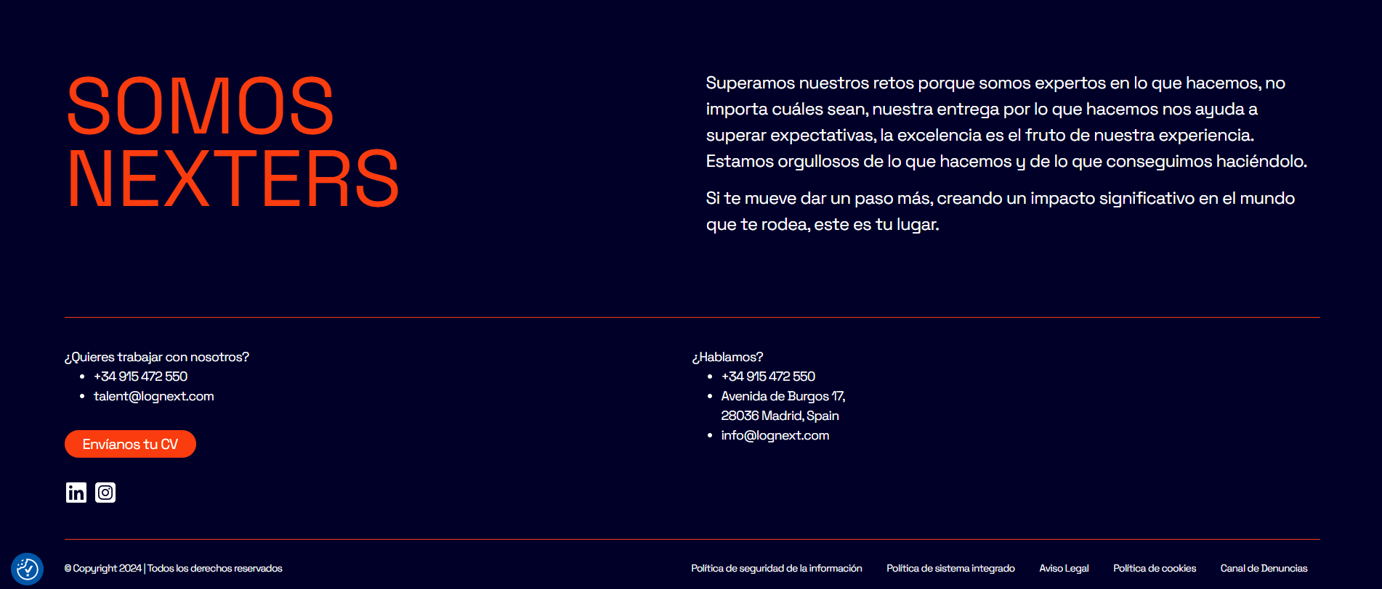
Está bien, pero considero que podría hacerse mas reducido, llamativo y dinámico, a continuación dejo una imagen en la que se muestra como lo estoy desarrollando y doy una explicación del por qué de cada cosa debajo:
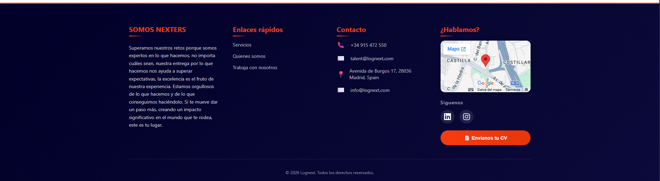
He reducido el footer, haciéndolo así mas sencillo y dividiéndolo en 4 bloques claros, uno con un texto, otro de enlaces sencillos en el que si pinchas a cualquiera de los 3 te lleva a su respectivo apartado, otro con la información de contacto, con botones interactivos, por si el usuario quiere contactar por correo solamente tiene que pinchar el correo y se le abre directamente un pop-up con el correo listo para ser enviado, igual que la dirección, solo con hacer clic en la dirección se abre una pestaña aparte que le redirige a Google Maps, también en el ultimo bloque si hace clic en el pequeño mapa de Google Maps que he añadido le lleva directo a otra pestaña para saber donde está situada la oficina. En el cuarto bloque también he mantenido las redes sociales pero mejorando los iconos, ahora cuando pasas el ratón por encima de cada icono, se ve así

lo que lo hace mas bonito y personalizado que antes que era así, ahora cada icono es del color de la red social correspondiente:

Tambien he mantenido el botón de “Envianos tu CV”
que al presionarlo se abre un pop-up con el cliente de correo predeterminado que utilice el usuario, el asunto estará prellenado, y el cuerpo ya tendrá una plantilla con los campos a completar, el usuario solo tendrá que adjuntar su CV y enviarlo.
Implementación “Nuestros Servicios”
He implementado el apartado de nuestros servicios en el Hero, dentro de la página principal, siguiendo el diseño que me dijo mi compañero Noam, con los nuevos iconos para cada apartado, haciéndolo mas visual y sencillo, menos sobrecargado para el usuario, próximamente empezaré con el desarrollo de las páginas para cada apartado al que se podrá acceder haciendo clic en cada “card” del respectivo servicio, accediendo a una breve explicación del mismo y a los casos de éxito ya que antes era muy complicado acceder a ellos y ahora lo voy a hacer de una manera más dinámica, mejorando y haciendo mas fácil la experiencia del usuario. También he cambiado “Agile Transformation” por “Ciberseguridad”.

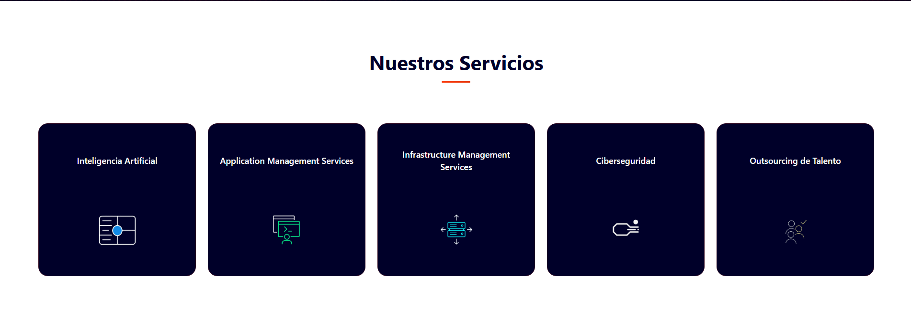

24/03/2026
He añadido el video de la antigua página web al inicio de la nueva página web. Sin que ocupe toda la pantalla, con un autoloop para que se reproduzca en bucle automáticamente, y eliminando los controles por defecto de “video de youtube” que tenia el antiguo, para hacer una versión mas limpia y que quede mas bonito.
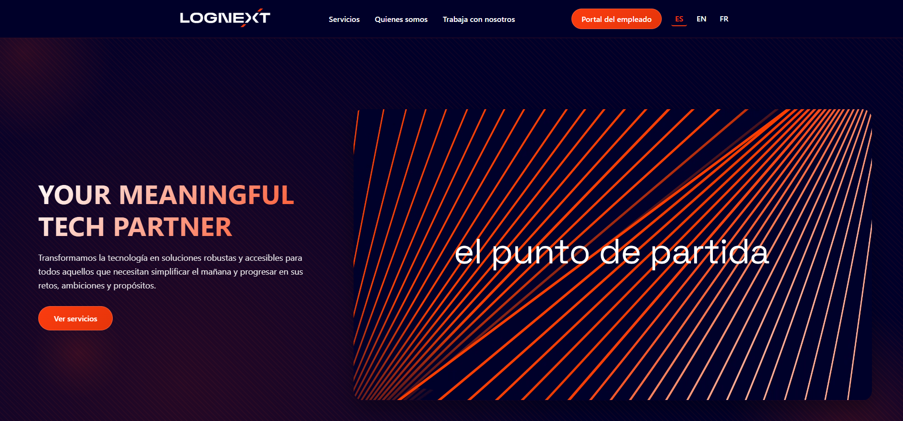

Quienes Somos

Implementado el apartado “Quienes somos”, con su funcionalidad correspondiente, se puede acceder desde el menú de arriba en el header de la pagina de inicio, y también se puede acceder desde el footer en la sección “Enlaces rápidos” pinchando en “Quienes somos”.
En esta sección antes había mucho texto y muchos espacios en blanco mal aprovechados.
He optado por hacer el apartado más dinámico prácticamente suprimiendo el texto y poniendo cosas más visuales como por ejemplo:
-Cards con las estadísticas de la empresa.
Esto genera mas confianza al usuario y ve de primera mano que la empresa es profesional por los años de experiencia que tiene en el sector, por la cantidad de proyectos y clientes satisfechos que hay y sobretodo por el amplio equipo de trabajadores con el que cuenta. Solamente con un pequeño vistazo a esta parte ya se gana mas confianza con el cliente, y le hace mas intuitiva y dinámica su visita a la página web.
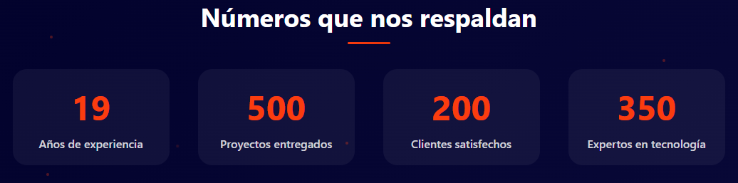

-Frase que genera confianza:
Esta idea es solamente una “maqueta” pero considero que también genera confianza leer frases así en las que se denote la seguridad de la empresa, y asegurando que son buenos en lo que trabajan. Como he mencionado antes, esto es solo una maqueta, ya que aquí se podrían implementar frases con estilo “carrusel” que fueran rotando para que no haya una sola estática y de esta forma hacer la web mas dinámica también, pero no sé si seria sobrecargar la página con transiciones y efectos. (CONSULTAR) 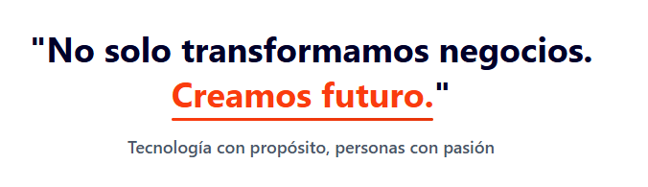

-Apartado con los valores de la impresa: Un punto muy importante que no podía faltar en la página web.
6 valores generales (podrán cambiarse si se decide) he puesto estos 6 porque creo que son por los que se caracteriza la empresa, el usuario lo ve de manera mucho más sencillas con estas “cards”, que además van rotando automáticamente y dan más vida a este apartado. Ademas también se demuestra que la empresa se rige sobre unos valores y unos principios explicado de forma muy dinámica y dejando claro que es una empresa seria y con principios.
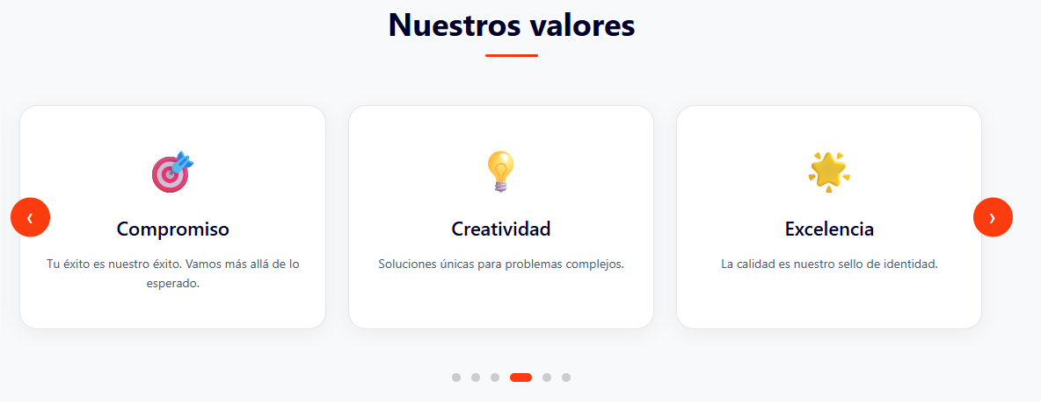

-Un mapa interactivo con la dirección, teléfono y correo de contacto debajo del todo justo antes de llegar al footer.
Da una visión más clara de donde se sitúa la empresa, aunque esto ya esté implantado en el footer de todas las páginas de las web creadas hasta ahora, creo que el apartado “Quienes somos” es un buen sitio para darle lugar al mapa con la ubicación de la empresa, da una sensación más cercana al usuario, y la ubicación de la empresa también es parte de ella y de su historia, asique considero que esto debe estar en este apartado, sin duda es su lugar.
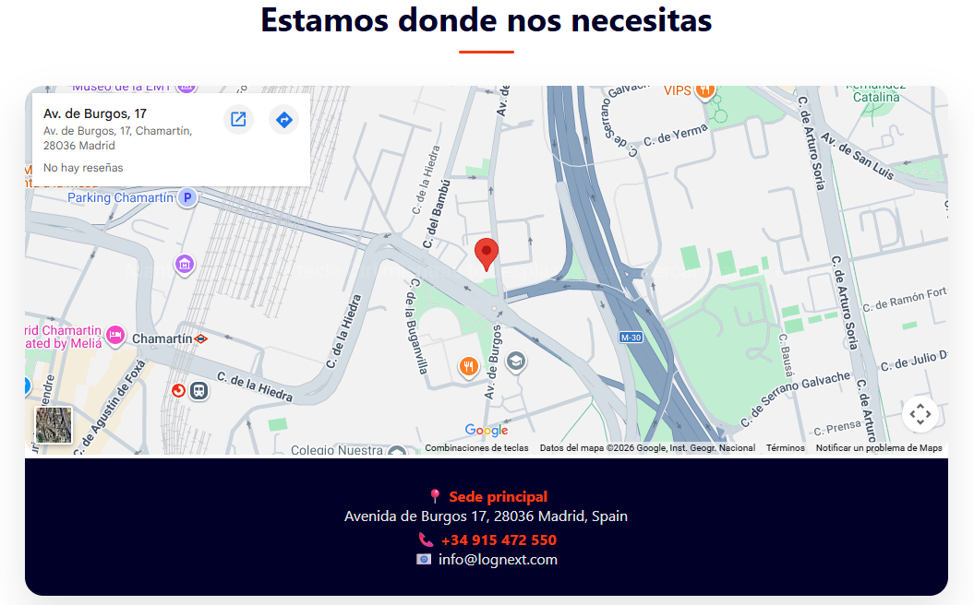
Toda esta página del apartado “Quienes Somos” tiene un estilo llamado “scroll-reveal” que cuando deslizas hacia abajo vas “revelando el contenido de la página web”, me he inspirado en diseños como la página web de Apple que a medida que vas scrolleando con el ratón va saliendo más información.

Trabaja Con Nosotros
En este apartado he mantenido las 3 secciones que tenia la antigua página web, pero dándoles un enfoque más dinámico.
Al acceder a este apartado, se ven 2 cards, una principal que muestra al equipo directivo, con una breve descripción, los nombres de los integrantes y un link directo al LinkedIN de cada uno haciendo clic en su nombre.
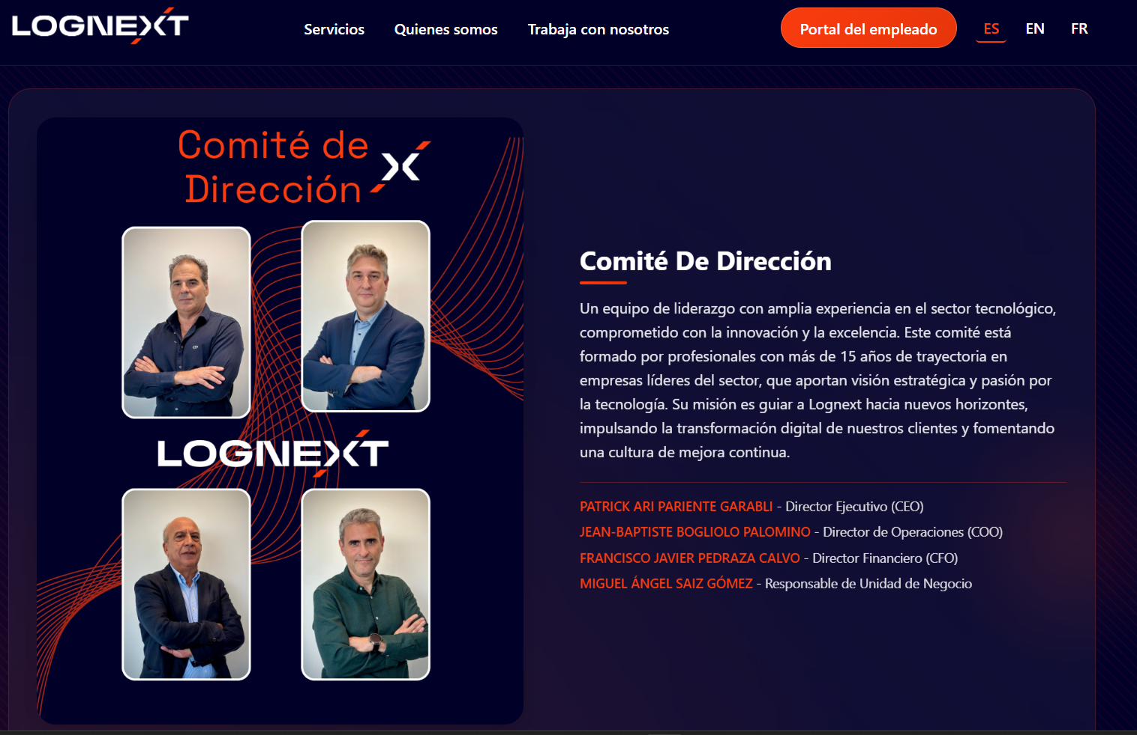

Mas abajo, he implementado otra card mas pequeña, en la que van rotando automática y manualmente los representantes/jefes de cada departamento que tiene la empresa,
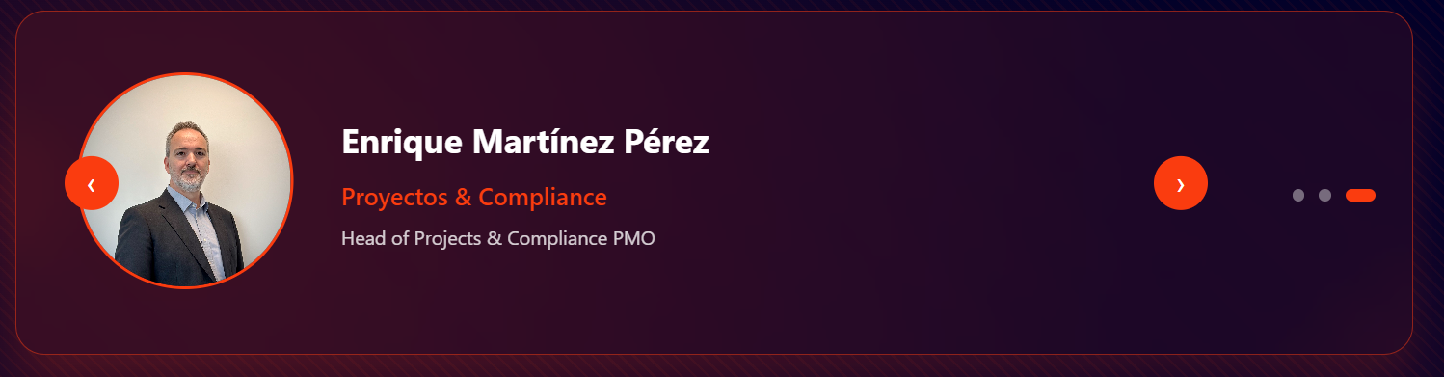
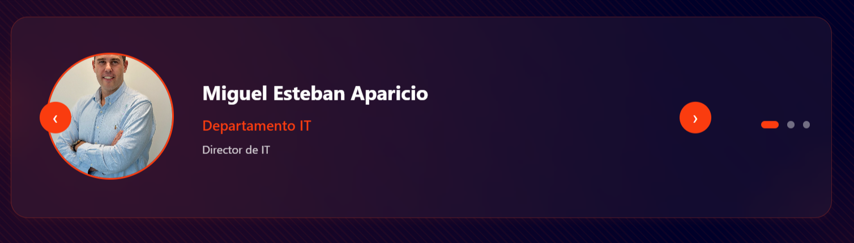

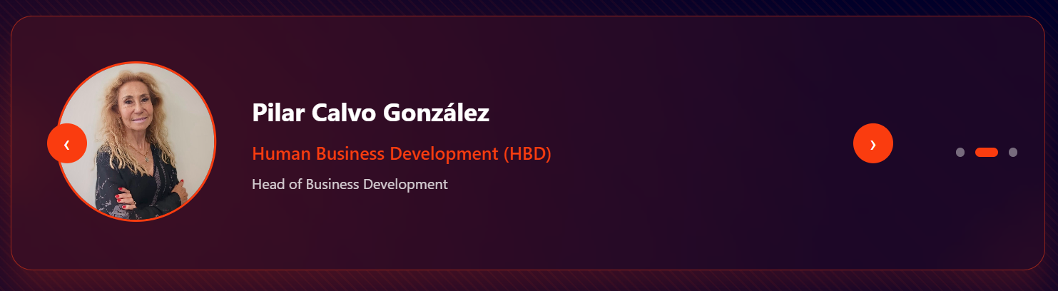

Estas cards hacen que la empresa se muestre mucho más cercana dando a conocer a sus integrantes y a los mas altos cargos de ella, el apartado “Trabaja con Nosotros” no solo informa de vacantes, sino que vende la experiencia de trabajar aquí.
Las fotos humanizan la empresa, refuerzan cultura y ambiente laboral y ayudan al candidato a imaginarse dentro.
He separado esta sección del apartado “Quienes Somos” ya que “Quienes Somos” muestra la misión, los valores, datos y la historia de la empresa; mientras que “Trabaja con Nosotros” habla de la cultura, muestra al equipo y su experiencia real, aumentando así el numero de candidatos, y haciéndola más atractiva, se podría decir que es una herramienta de captación.
También considero que hace un contexto más emocional dando a las personas a conocer los miembros de la empresa, y genera más impacto que un típico texto corporativo como el que tenía la anterior web.
Si bajamos más, encontramos este apartado
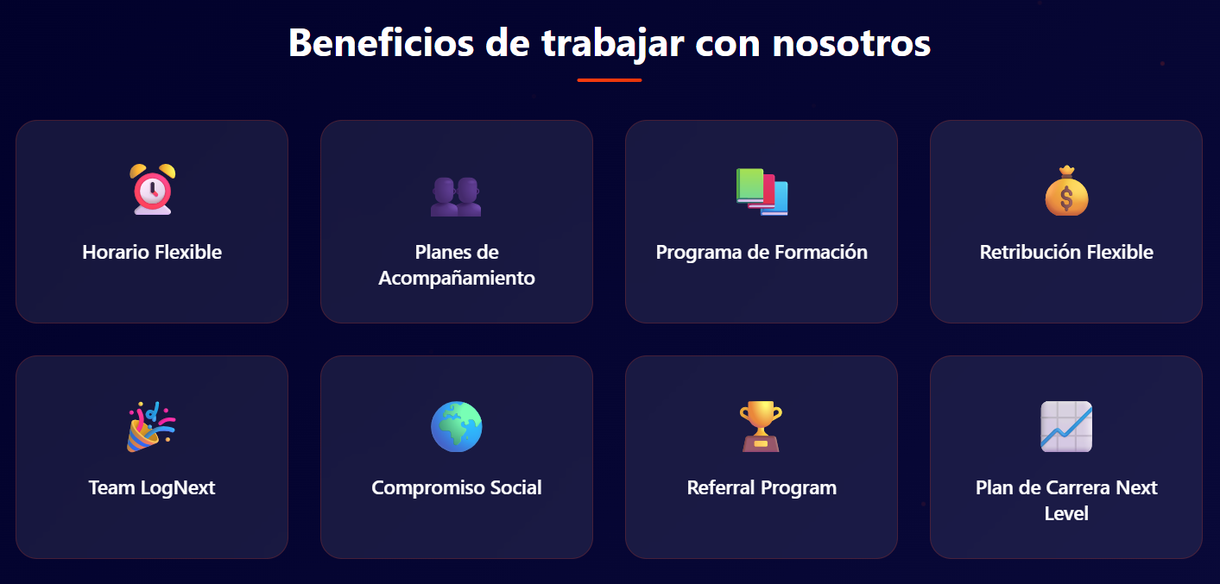
Los beneficios de trabajar en LogNext explicado con cards con emoticonos y pocas palabras para que solo con un vistazo rápido las personas ya tengan una idea general de lo que se les esta hablando, y si quieren indagar mas sobre el tema, pasando el cursor del ratón por encima de cada card hay una breve explicación un poco mas detallada sobre cada cosa. EJ:
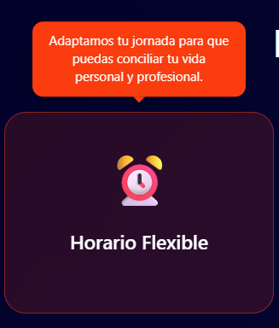
Esta parte la he mantenido mas o menos como en la anterior web, pero consiguiendo un enfoque un poco mas dinámico con la utilización de emoticonos.
La ultima sección de este apartado “Trabaja con Nosotros” contiene un pequeño titulo junto a un texto corporativo con una frase motivadora, y debajo un botón que nos lleva al apartado de LinkedIn/Jobs, mostrando las ofertas de trabajo que hay disponibles actualmente a LogNext, se abre en una pestaña nueva, no como en la anterior pagina web, que si había un botón que te redireccionaba a otro lugar, se abría en la misma pestaña en la que tenías la web, abandonando así esta y haciendo peor la experiencia de usuario.
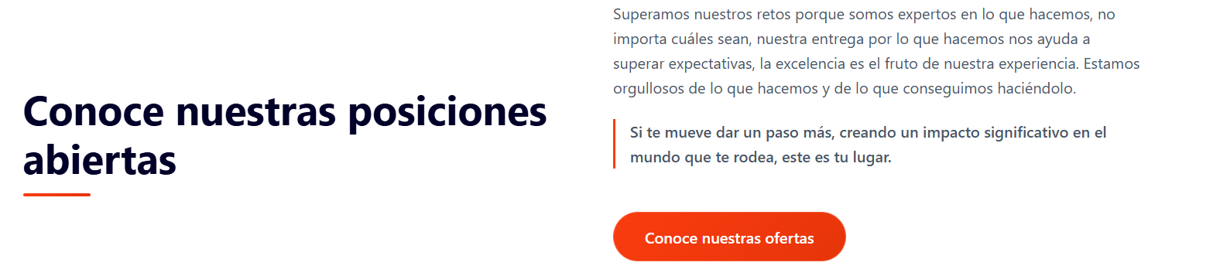
Por último, al final de la página seguimos conservando el mismo footer que diseñe al principio.
También cada vez que añado contenido o secciones nuevas a la página voy añadiendo el contenido al sistema de traducción escalable que hice con JavaScript.
Servicios
  - Inteligencia Artificial

Para la página de Inteligencia Artificial (al igual que para todas las demás pertenecientes a “Servicios”) me reuní con Noam ya que el se encargó de decirme los contenidos que tenia que tener cada apartado y las cosas que había añadir o suprimir de la antigua pagina web.
Para el inicio, nada mas entrar en “Inteligencia Artificial” opté por poner un titulo llamativo, debajo un subtitulo, y un poco mas abajo un texto explicativo de este servicio, a la derecha puse la imagen del nuevo logo de la IA.
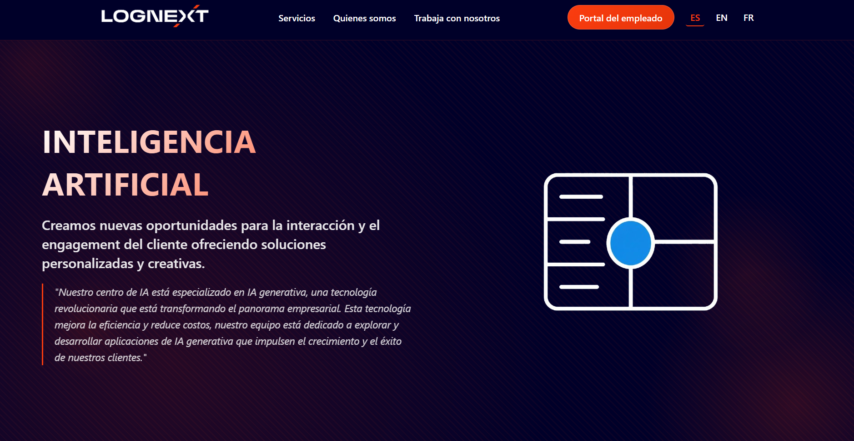
el fondo del inicio del servicio sigue manteniendo el estilo corporativo que tiene toda la web para no perder su esencia, con los colores de la empresa.
Antes la web tenia mucho texto explicativo para un solo servicio, y hasta llegar a los casos de éxito había que desplazarse mucho y llegar a un botón, lo que podía dificultar al usuario la llegada a donde realmente interesaba, y también hacer mas pesada la Experiencia de Usuario.
En este nuevo apartado, Noam me dijo que habían decidido quitar parte del texto para que no fuese tanto y que fuera mucho más fácil llegar a los Casos De Éxito.
He optado por poner los casos de éxito un poco mas abajo, pasando antes por una pequeña frase relacionada con la IA manteniendo la imagen que había en la anterior web
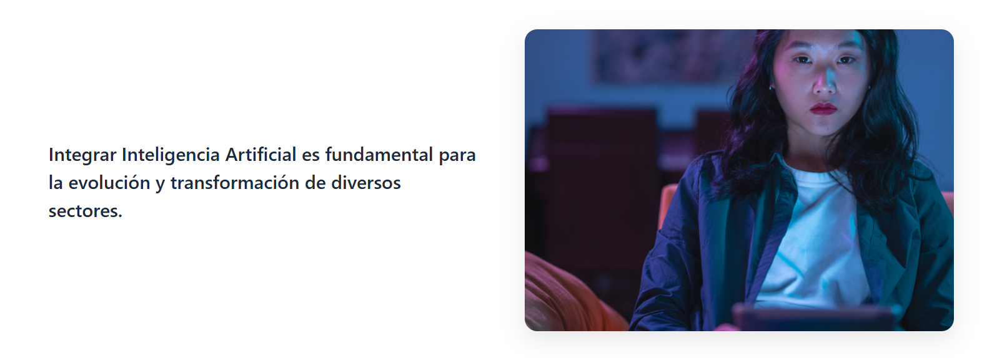
una vez deslizado un poco más, llegamos a los casos de éxito,
explicados con cards uno a uno, el formato es el siguiente:
-Título
-Subtitulo con breve explicación
-Esquema explicativo para que el caso entre por los ojos con imágenes simples y poco texto, sin rodeos.
EJEMPLO:
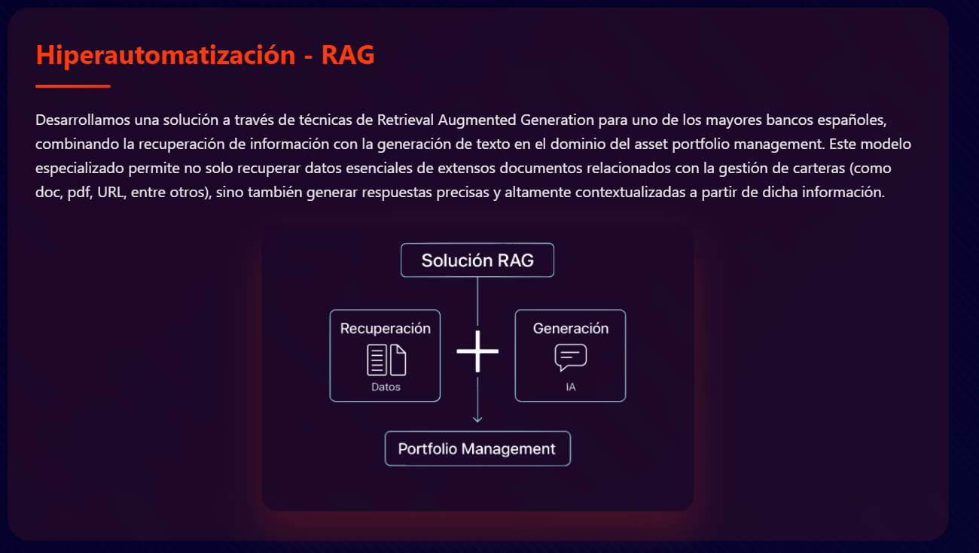
Considero que es mucho mejor así ya que hace la página web mucho más atractiva y dinámica que antes.
Lo que interesa que el usuario lea y comprenda son los casos de éxito, y en esta nueva página se llega de manera mucho más intuitiva, rápida y sencilla que antes, tal y como me pidieron.
el footer sigue siendo el mismo en esta nueva pagina, y seguiremos manteniéndolo en todas, así como el header.

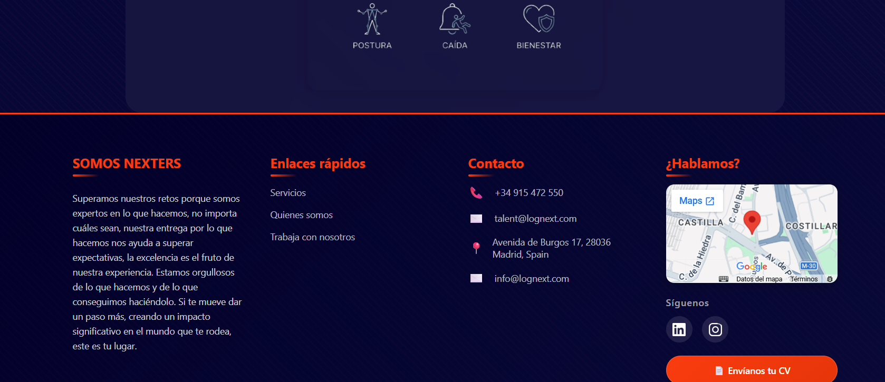
  - Application Management Services

Para el inicio, nada mas entrar en “Application Management Service” opté por hacerlo con el mismo formato que “Inteligencia Artificial” para que todos los servicios tengan el mismo diseño y lo que cambie solo sea el contenido, haciendo así una sección ordenada, limpia e intuitiva, mostrando al usuario la información más relevante de una manera directa, y llamativa, con un diseño sencillo pero bonito y elegante.
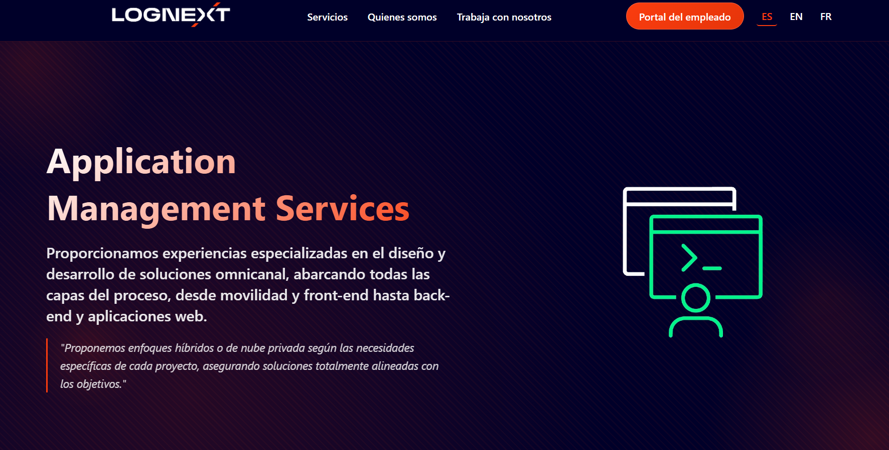
Mismo procedimiento, si deslizamos hay un “scroll-reveal” que nos va revelando la información a medida que bajamos por la página.

Si nos desplazamos hacia abajo, encontramos (al igual que en Inteligencia Artificial) una pequeña frase con una imagen que había en la anterior web, como ya expliqué antes.

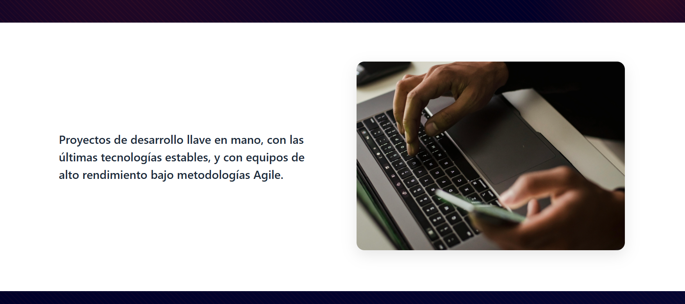
Más abajo tenemos las cards con la información que había en la antigua web, añadiendo las imágenes esquemáticas que me proporcionó Noam para hacer más dinámica la visita a la web a los usuarios.
Quedaría así:
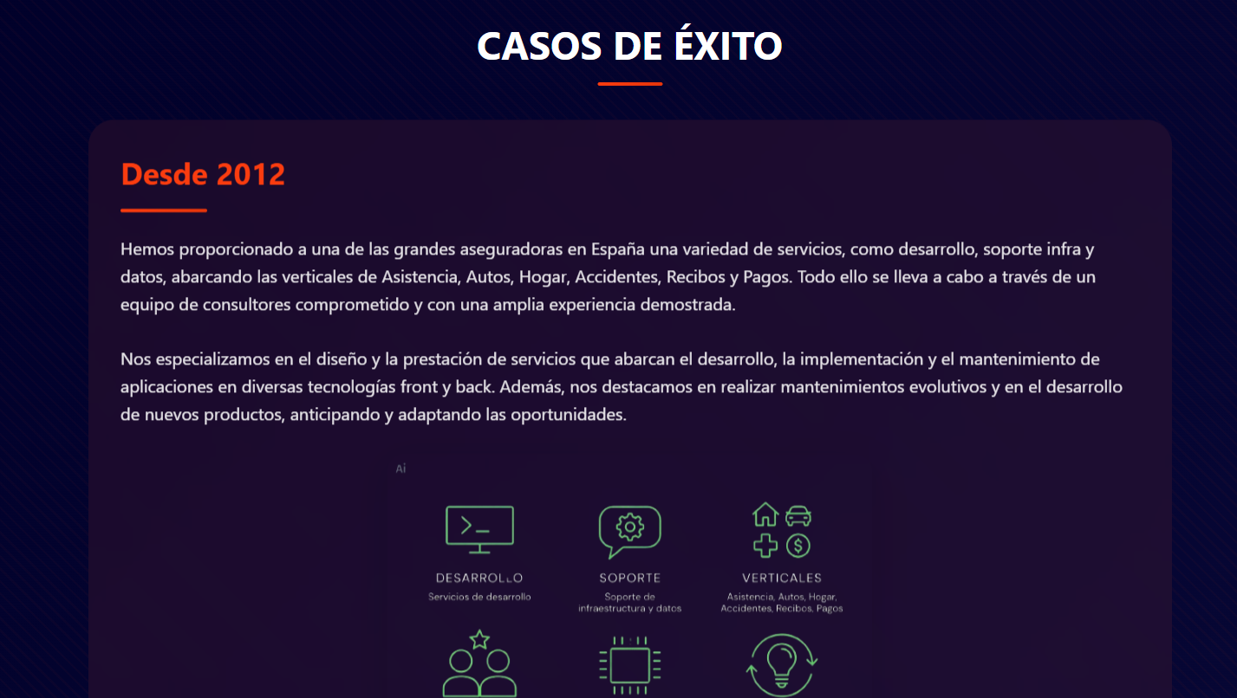
1.3 Infrastructure Management Services
Mismo formato, va a ser así en cada apartado de servicios.
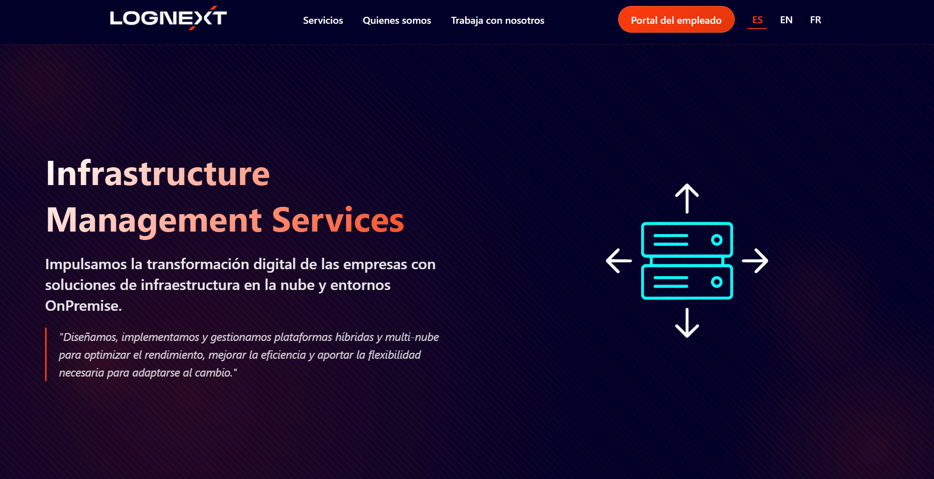
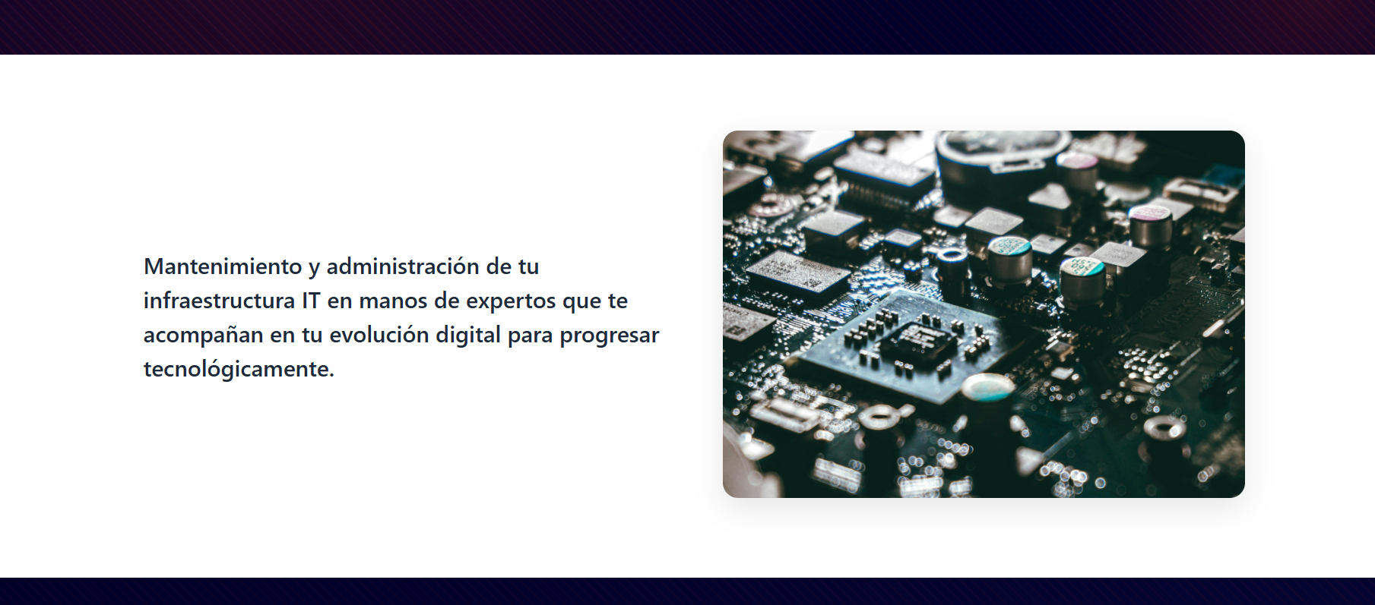

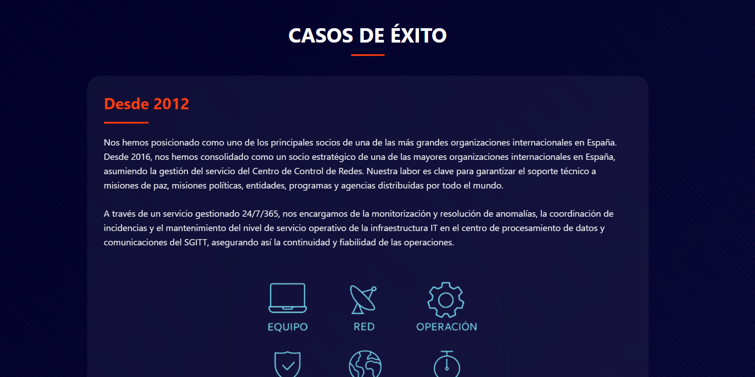

  - Outsourcing

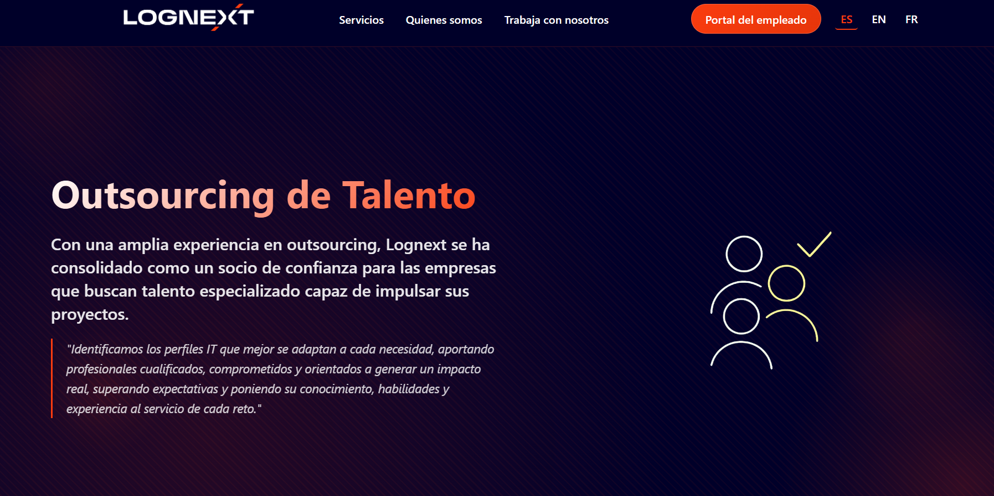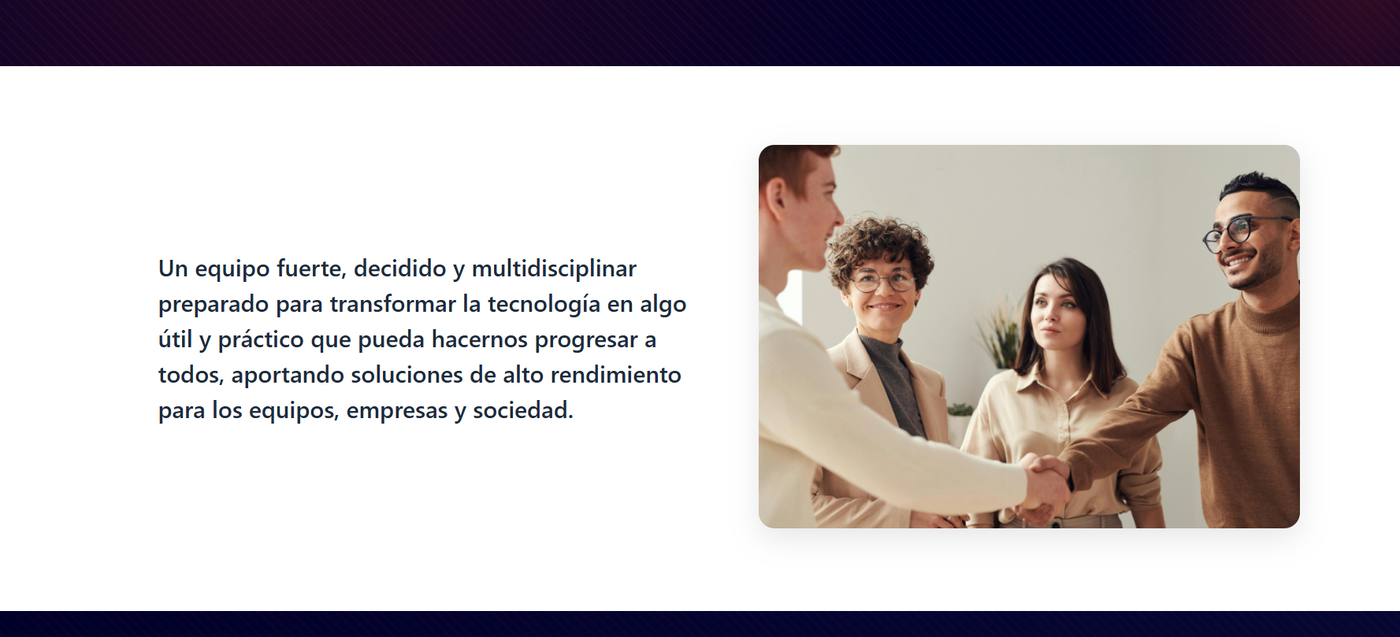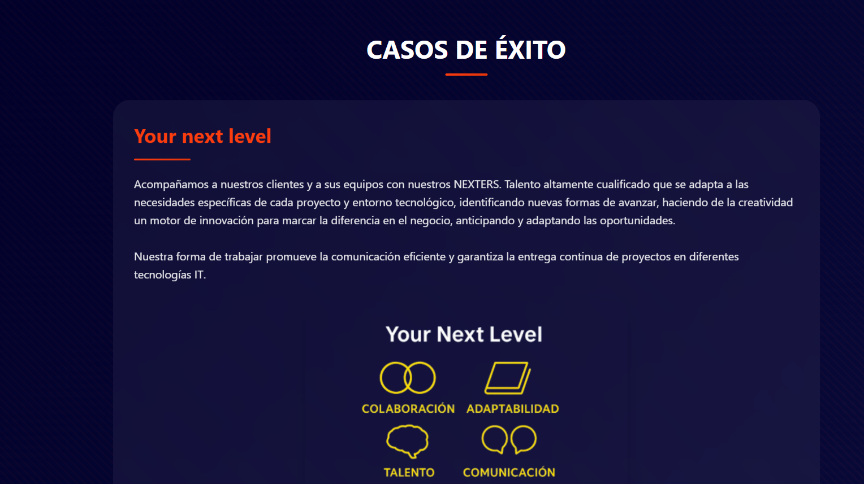
Funcionalidad de Botones

El botón de “Portal del Empleado” ahora te redirige a Cezanne.
Avisos Legales
En el footer, he implementado los derechos de Copyright en la parte inferior izquierda, y a su derecha tenemos 5 botones, que cada uno te redirige a un sitio, los dos primeros abren un pdf en una pestaña nueva, ya que en la anterior página web se abrían en la misma pestaña lo que provocaba el abandono de la web si pinchabas; y los últimos 3 redirigen a nuevas páginas html.
Aviso Legal
Si pinchamos en aviso legal nos lleva aquí
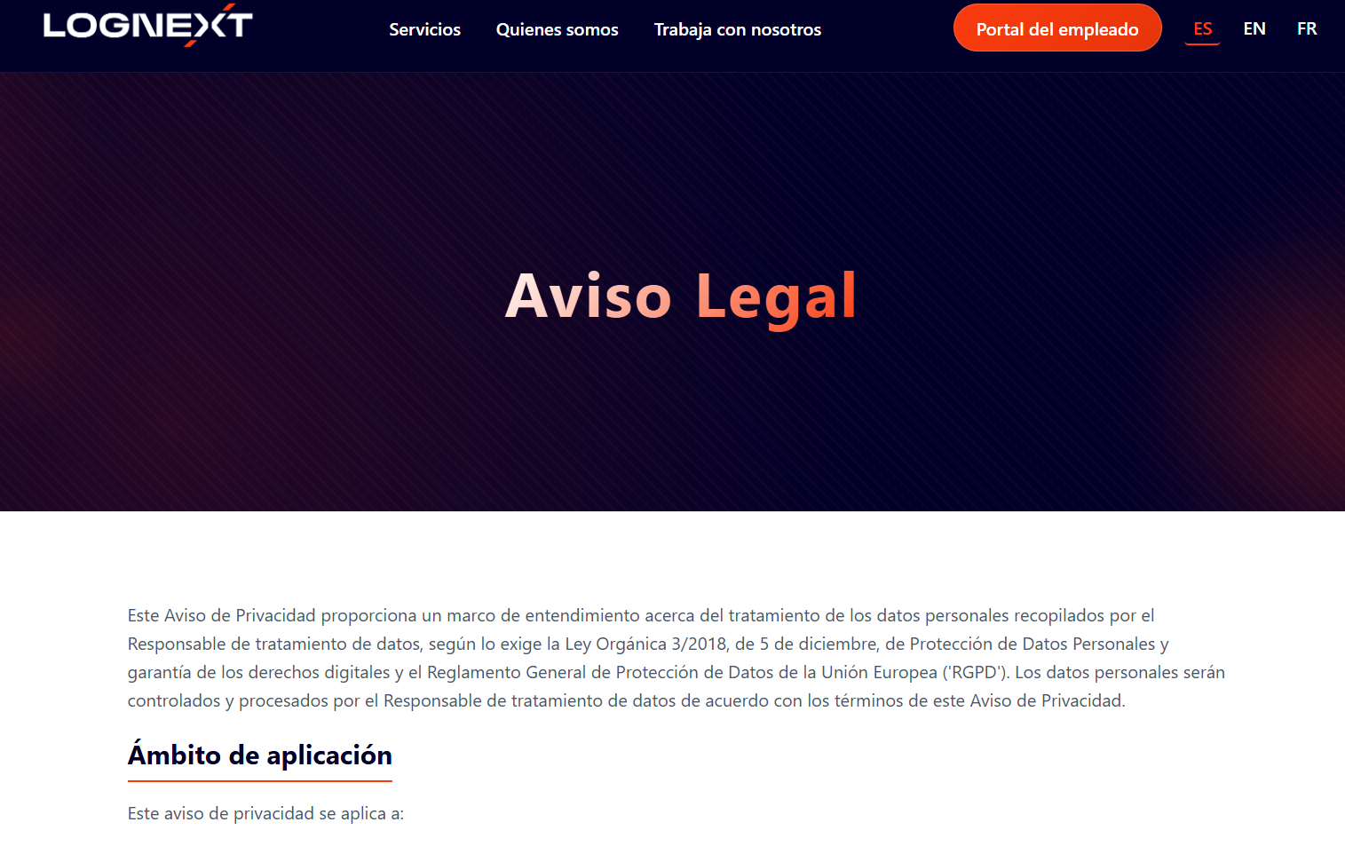

Política de Cookies
Lo mismo sucede cuando hacemos clic en Politica de Cookies

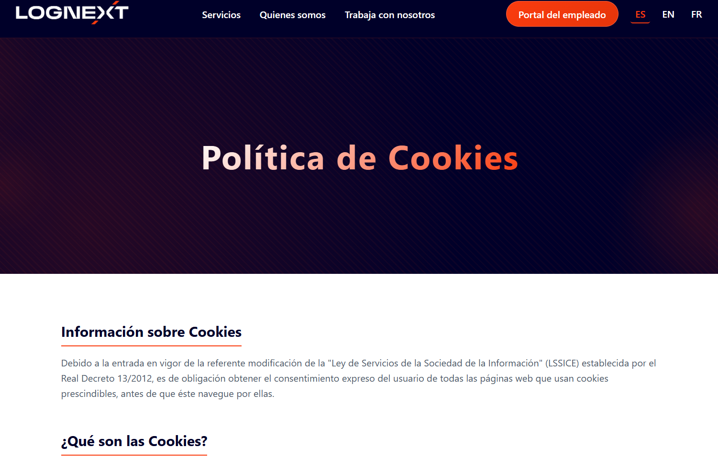

Canal de Denuncias
Y cuando pinchamos en canal de denuncias y deslizamos hacia abajo del todo, veremos estos 3 botones:
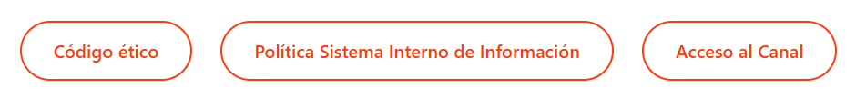

El botón “Código Ético” y “Política Sistema Interno de Información” nos abrirán un pdf en una pestaña distinta, para no abondar el sitio web.
El botón “Acceso al Canal” nos redirige aquí:
